Построение S-T диаграмм сплавов La(Fe,Si)₁₃ и анализ циклов магнитного охлаждения на их основе
Балбихина О.В., Карпенков А.Ю., Кондратьева У.А., Карпенков Д.Ю.
студент
ФГБОУ ВПО Тверской государственный университет,
физико-технический факультет, Тверь, Россия
E-mail: balbihina_oksana@mail.ru
В последнее время с целью устранения недостатков традиционных парокомпрессионных холодильников интенсивно развивается альтернативный метод охлаждения, основанный на адиабатическом размагничивании магнитного материала, в котором наблюдается магнитокалорический эффект (МКЭ)[1-2]. Замена парокомпрессионного цикла твердотельным магнитотепловым циклом позволит серьезно сократить потребление энергии в этом секторе экономики.
Материалы, в которых наблюдается магнитный фазовый переход первого рода, в настоящее время считаются наиболее перспективными, так как они показывают высокие значения МКЭ, что связано с очень резкими изменениями намагниченности в зависимости от температуры. К таким материалам относятся материалы на основе соединений LaFe_{13-x}Si_{x} с низким содержанием кремния.
Для всестороннего анализа эффективности применения магнитокалорического материала, кроме точного определения из эксперимента трех параметров ΔS_{m} (изменение энтропии при изотермическом намагничивании), ΔT_{ad} (изменение температуры при адиабатическом намагничивании) и с_{H} (удельная теплоемкость), важно сопоставление их с другими термодинамическими параметрами, которые индивидуальны для каждого конкретного цикла охлаждения. Такими параметрами являются: переносимое за цикл тепло Q_{с}, работа за цикл W_{с}, холодильный коэффициент ε.
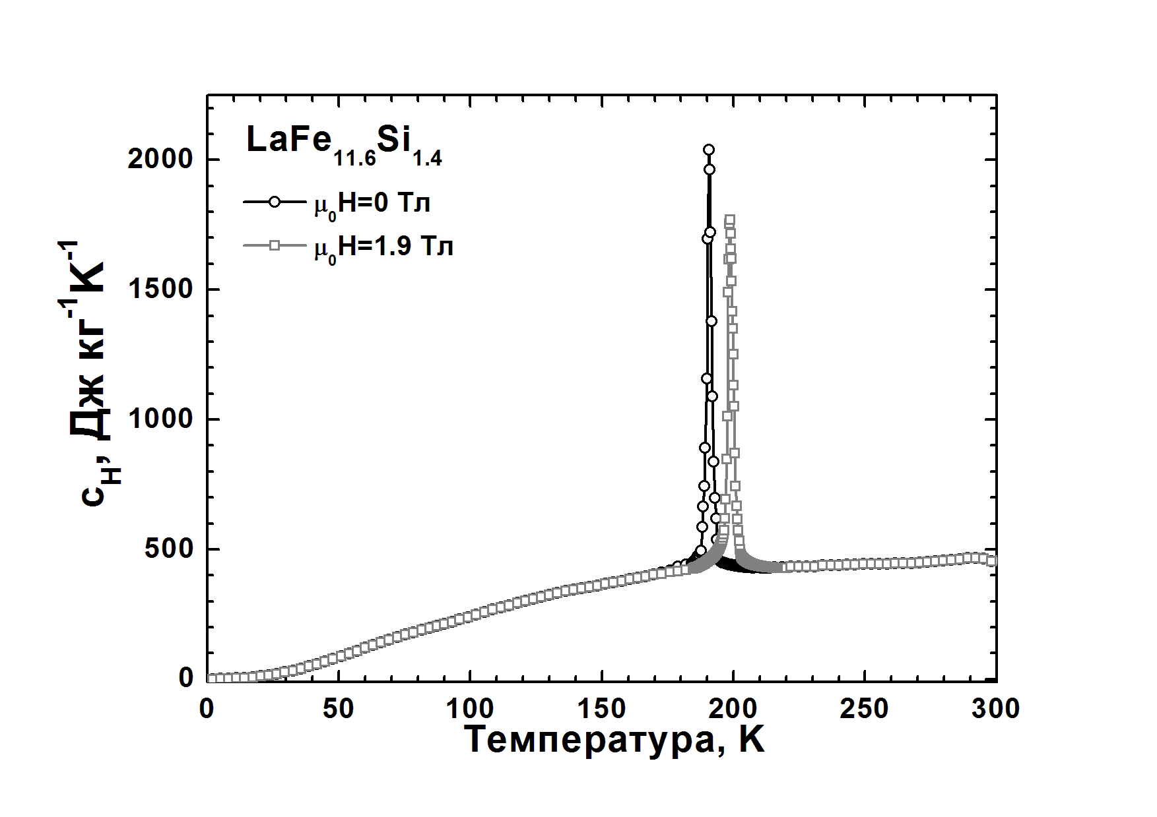
Для того, что бы найти максимальную холодильную мощность охлаждающего устройства, необходимо рассматривать только обратимый теплообмен при идеальном тепловом контакте и движении частей холодильника без трения. Хотя, обратимые циклы охлаждения являются идеализированными, важной их особенностью является то, что они однозначно вычисляются и ни один реальный холодильник, перекачивающий тепло между двумя теплообменниками, не может иметь более высокий коэффициент полезного действия, чем холодильник, работающий по обратимому циклу. Если холодный и горячий теплообменники обладают бесконечной массой, и как результат этого их температура остается неизменной, то количество тепла, передаваемое за цикл, может быть оценено из анализа S-T диаграмм.
Рисунок 1. Температурные зависимости теплоемкости соединения LaFe_{11,6}Si_{1,4}, измеренные без поля (квадраты) и в поле µ₀H=1,9 Tл (кружки)
В качестве рабочего тела циклов охлаждения было выбрано соединение LaFe_{11,6}Si_{1,4} с температурой фазового перехода 190 К. Следует отметить, что для образцов соединений LaFe_{13-x}Si_{x} с х≤1,5, в которых происходят фазовые переходы первого рода, неизбежно наблюдаются температурные и магнитные гистерезисы. Однако в настоящей работе ограничим наше рассмотрение циклами магнитного охлаждения, заключенными между ветвями температурного гистерезиса и соответствующих охлаждению материала в нулевом поле и нагреву в различных магнитных полях.
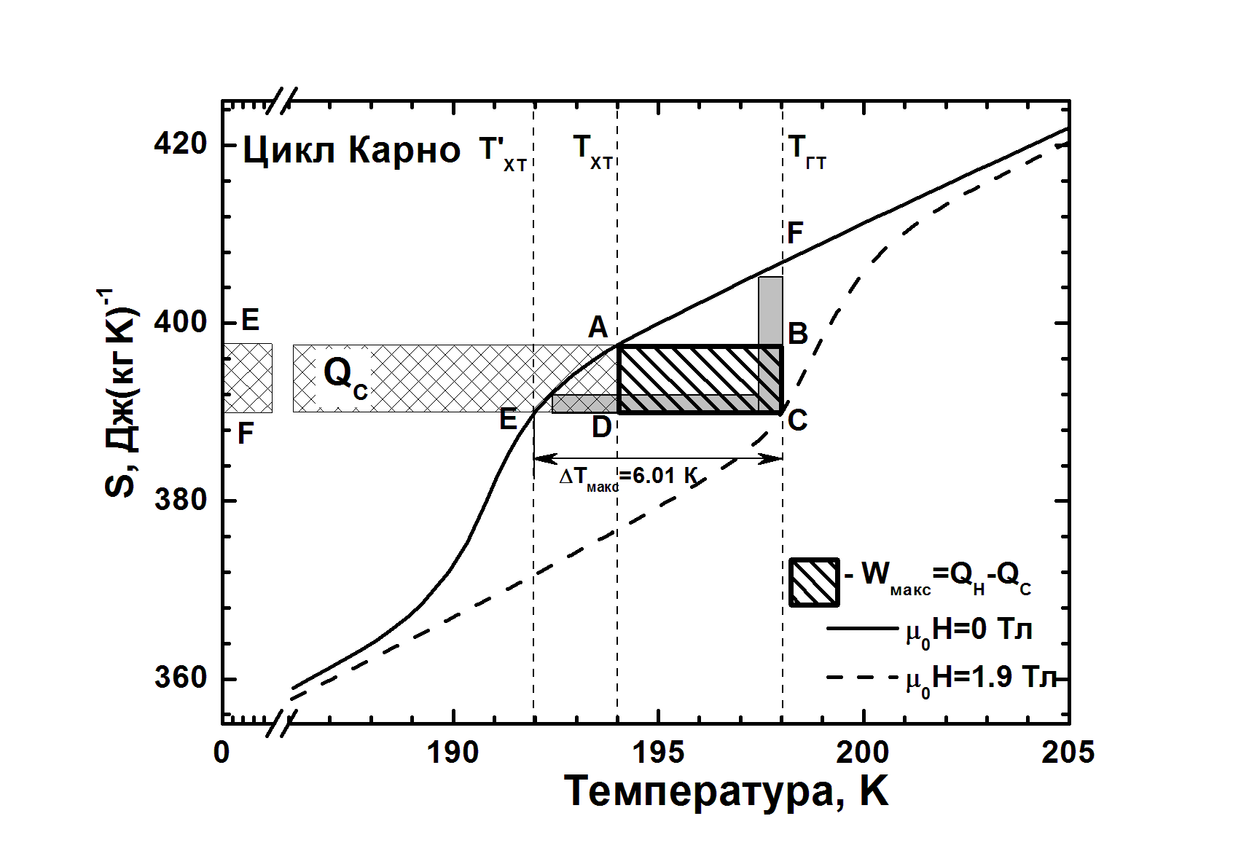
Для численного моделирования циклов были использованы экспериментальные данные измерений МКЭ и теплоемкостей соединения LaFe_{11,6}Si_{1,4}. Температурные зависимости адиабатического изменения температуры соединения LaFe_{11,6}Si_{1,4} для процессов намагничивания (кружки) и размагничивания (квадраты) представлены на рисунке 1. Максимальное значение ΔT_{ad,max} составляет 6,01 К для μ₀ΔH=1,9 Тл.
Рисунок 2. Фрагмент S-T диаграммы соединения LaFe_{11,6}Si_{1,4}
Рабочий цикл холодильника, работающего по циклу Карно и совершающий при этом максимальную работу (область АВСD) изображен на рисунке 2 [2]. Областью EADF означено количество теплоты, отбираемое рабочим телом от холодного теплообменника. По результатам расчетов было установлено, что температурный диапазон охлаждения для цикла Карно составляет 6,31 К. Максимальное значение затраченной работы Wc и количество теплоты, отбираемого за цикл от охлаждаемого тела Qс, составили 31,2 Дж/кг и 3348 Дж/кг, соответственно. Умножая количество тепла, переносимого от ХТ за цикл, на рабочую частоту холодильника, можно вычислить мощность охлаждения. Отношение количества тепла, отводимого от охлаждаемого тела к затрачиваемой на это работе равно холодильному коэффициенту цикла охлаждения.
При разработке новых технологий охлаждения, важно провести сравнение эффективности разрабатываемого способа (в нашем случае магнитного) с уже существующими технологиями (например, с охлаждением с использованием парокомпрессионного цикла). В таблице для соединения LaFe_{11,6}Si_{1,4} и рефрижеранта R22 (дихлорфторметан), приведены значения Q_{с}, для случая когда холодный и горячий теплообменники имеют одинаковую температуру и Q_{с}, для случая когда достигнута рабочая температура.
В таблице приведены результаты сравнения парокомпрессионных и магнитных циклов охлаждения Карно. Преимуществом магнитного холодильника является количество циклов в единицу времени. Из таблицы видно, что работающий на частоте 10 Гц, магнитный рефрижератор с 1 кг LaFe_{11,6}Si_{1,4} за 1 с отбирает у холодного теплообменника 260 кДж тепловой энергии, тогда как за это же время холодильник с 1 кг хладагента R22 перекачивает только 370 Дж. Таким образом, магнитные холодильники имеют преимущество, когда необходимо компактное устройство, способное перекачивать большое количество тепловой энергии в короткий промежуток времени (например, охлаждение микросхем).
Хладагент | Qc, кДж л⁻¹  (T_{ГТ}=T_{ХТ}) | Qc, кДж л⁻¹  (ΔT_{max}) | Диапазон охлаждения (ΔT_{max}), K | f, Гц
LaFe_{11,6}Si_{1,4},(ΔH=2 Tл) | 26.07 | 0 | 5.07 | >10
R22,(ΔP=50кПа) | 220.89 | 217.31 | 5 | ~0.002
Работа выполнена при поддержке стипендии Президента Российской Федерации молодым ученым и аспирантам на 2012-2014 годы.
Литература
- Андреенко А.С., Белов К.П., Никитин С.А., Тишин А.М. Магнитокалорический эффект в редкоземельных магнетиках // УФН. 1989. Т.158. С.553–579.
- Tishin A.M., Spichkin Y.I. The magnetocaloric effect and its applications // Philadelphia: Institute of Physics Publishing, Bristol. 2003. 475 P.

